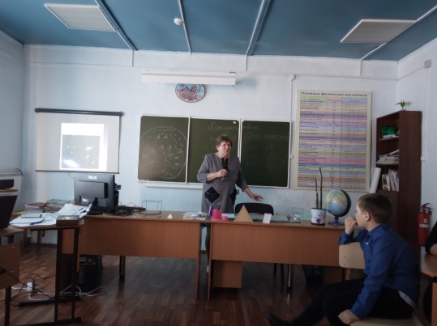Анализ внеурочного мероприятия   
по математической грамотности.

13 апреля 2023 г. МКОУ СОШ с. Непа состоялось внеклассное мероприятие: «Путешествие на планету: «Математика»». В рамках недели: «Формирование функциональной грамотности» в четверг было мероприятие, посвященное формированию математической грамотности.

Цель проведенного мероприятия: выработка умения применять математические знания на практике. Задачи:

- развивать интерес к математической науке;

- проверить математическую грамотность;

- развивать логическое мышление.

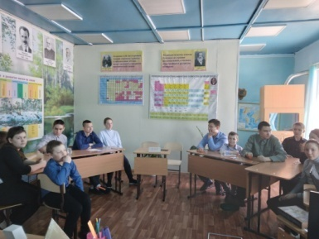По ходу мероприятия выполненные задания оценивались в баллах. Участники мероприятия – обучающиеся помещали полученные баллы в банк (банка). За 10 баллов получали процент + 1 балл.

Мероприятие началось с определения математической грамотности: «Главный признак сформированности математической грамотности – готовность человека применять математику в различных ситуациях, связанных с жизнью, стремление действовать рационально и творчески». Учащиеся разделились на две команды во главе с капитанами: Юрьевым Станиславом и Романовым Егором.

Чтобы попасть на планету: «Математика» необходимо развивать логическое мышление, поэтому перед «полетом» была проведена «Разминка». Надо было ответить на короткие вопросы. После этого был объявлен старт на планету «Математика». За полетом следили в ЦУПе (учителя).

Первое посещение на планете – это материк: «Решалка» Командам раздали по пять разноуровневых задач (нач. шк., 5,7,8,9-10 классы). Баллы присуждались за правильное выполнение и на скорость решения (по 1 дополнительному баллу за более быстрое решение). Задачи были на применение математических знаний для решения практических заданий. Все справились с решением, кроме учеников 7 класса. А учащиеся начальной школы принесли дополнительные баллы за креативное решение заданий. Кроме этого материка посетили материки: «Смекалка», Внималка», «Итогалка». На материке: «Внималка» было задание: «Печать царя Соломона», в котором надо было найти как можно больше треугольников.   
В данном конкурсе счет был равным. Вернувшись из полета, команды подсчитали заработанные баллы и в результате победила команда: «Пифогорщики» во главе с Юрьевым Стасом, опередив соперников всего на 1 балл. По отзывам участников мероприятие, оно им понравилось, были интересные и занимательные задания. Команды получили призы. Цель была достигнута и задачи выполнены.

Инешина В.П., учитель математики

